**设计规格说明书**

**完成人：潘豹，苏申，王晗，刘培扬**

#### 1．引言（Introduction）

本章对该文档的目的、功能范围、术语、相关文档、参考资料、版本更新进行说明。

### 1.1 目的（Purpose）

本文档的目旨在推动本系统的规范化，使设计人员遵循统一的概要设计书写规范，节省制作文档的时间，降低系统实现的风险，做到系统设计资料的规范性与全面性，以利于系统的实现、测试、维护、版本升级等。

### 1.2 命名规则（Naming Rule）

变量对象命名规则：申明全局变量、局部变量对象的命名规则。

数据库对象命名规则：申明数据库表名、字段名、索引名、视图名等对象的命名规则。

### 1.3 术语定义（Terms Glossary）

术语定义或解释一般用表格形式给出，如表3-1所示。

|  |  |  |
| --- | --- | --- |
| 序 号 | 术语名称 | 术 语 定 义 |
| 1 | 总体结构 | 软件系统的总体逻辑结构。按照不同的设计方法，有不同的总体逻辑结构。若采用面向功能或面向数据的设计方法，则总体逻辑结构为一树形的功能模块结构图。若采用面向对象或面向部件（构件）的设计方法，则总体逻辑结构为部件（构件）的组装图 |
| 2 | 外部接口 | 本软件系统与其他软件系统之间的接口，接口设施可以是中间件。接口描述包括：传输方式、带宽、数据结构、传输频率、传输量、传输协议 |
| 3 | 数据结构 | 数据结构包括：数据库表的结构、其他数据结构等 |
| 4 | 概念数据  模型CDM | 关系数据库的逻辑设计模型，叫做概念数据模型。主要内容包括一张逻辑E-R图及其相应的数据字典 |
| 5 | 物理数据  模型PDM | 关系数据库的物理设计模型，叫做物理数据模型。主要内容包括一张物理表关系图及其相应的数据字典 |
| 6 | 视图 | 在基表或其他视图之上建立的一张虚表，叫做视图，它具有物理表的许多性质，在数据处理和授权上很有用 |
| 7 | 角色 | 数据库中享有某些特权操作的学生，叫做角色。角色的权利通过授权来实现 |
| 8 | 模块 | 具有功能独立、能被调用的信息单元叫做模块。模块是结构化设计中的概念 |
| 9 | 内部接口 | 软件系统内部各子系统之间、各部件之间、各模板之间的接口，叫做内部接口。接口描述包括：调用方式、入口信息、出口信息等 |
| 10 | 相关文件 | 相关文件是指当本文件内容变更后，可能引起变更的其他文件。如需求分析报告、详细设计说明书、测试计划、学生手册 |
| 11 | 参考资料 | 参考资料是指本文件书写时用到的其他资料。如各种有关规范、模板、标准、准则 |

表3-1 术语定义或解释表

### 1.4 参考资料（References）

[1] 学生需求报告

[2] 数据库设计规范

[3] 命名规范

[4] 项目开发计划书

### 1.5 相关文档（Related Documents）

[1] 源程序清单

[2] 测试计划及报告

[3] 艺术生求教需求分析

## 2．系统设计（Design of Collective）

### 2.1 体系结构设计（Design of Architecture）

软件系统的结构，按照不同的设计方法，有不同的总体逻辑结构。

采用包图画出系统体系结构的逻辑模型如下：

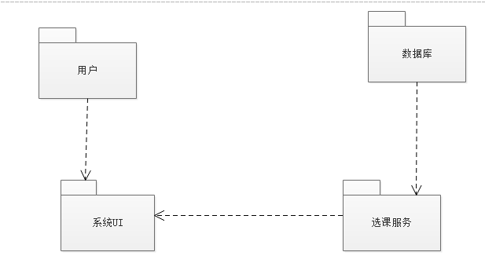

图3-1系统包图

### 2.2 类设计（Class Design）

按用例图设计系统各协作类之间的关系（用协作图或序列图表示），说明各个类属性和方法以及类之间的关系，对于复杂对象要画出状态图。//***需要画出序列图根据序列图添加模块清单***

图3.4青蓝艺术平台类图

### 2.4 功能模块清单（Module List）

模块（类）清单，如表3-3所示。

|  |  |  |  |
| --- | --- | --- | --- |
| **编 号** | **模块（类）英文名** | **模块（类）功能简述** | **接口简述** |
| M 1-1 | Administrators | 记录管理员的信息和功能。 | 管理员登陆接口；  对系统一切信息有修改权限。 |
| M 1-2 | Student | 记录学生的信息和所能操作的功能。 | 学生登陆接口；  获取信息，支付订单，课后评价 |
| M 1-3 | Teacher | 记录教师信息和所能操作的功能 | 获取信息，查看自己的学生，查看评价。 |
| M 1-4 | Class | 展示课程信息，供学生浏览。 | 提供给学生观看接口； |
| M 1-5 | Orders | 记录订单信息，供学生、老师、和管理员查看 | 提供学生、老师和管理员查看的接口 |
| M 1-6 | Commonds | 记录学生对课程的评论，供其它用户查看 | 提供学生评论的接口，还有其它用户查看的接口 |

表3-3 模块（类）清单

## 3．数据结构设计（Design of Data Structure）

### 3.1 数据库表名清单（DB Table List）

数据库表名清单，如表3-4所示。

|  |  |  |  |
| --- | --- | --- | --- |
| **序号** | **中文表名** | **英文表名** | **表功能说明** |
| 1 | 学生表 | students | 存储平台使用学生的相关信息，从而进行登陆时的检测、信息的填充,支付订单，课程的选择等 |
| 2 | 课程表 | courses | 存储平台发布的课程信息，如课程名称，任课教师，收费情况等，从而实现页面展示，并作为平台匹配功能的信息来源 |
| 3 | 订单表 | orders | 存储各种订单信息 |
| 4 | 评论表 | Commonds | 存储学生上课完毕之后对教师的评价，以供教师学生参考 |
| 5 | 教师表 | teachers | 存储平台使用教师的相关信息，从而进行登陆时的检测、信息的填充,传授的课程等 |
| 6 | 管理员表 | managments | 存储管理员账号、密码的表，用于管理员的登录 |

表3-4 数据库表名清单

### 3.2 数据库表之间关系说明（Relation of DB Table）

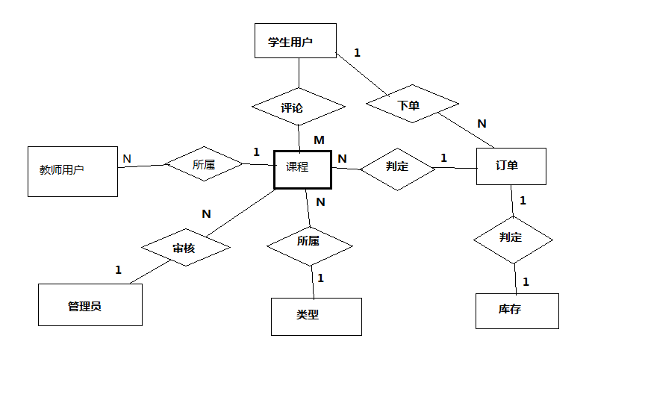

图3-6 E-R图

属性列表：

学生用户：密码、地址、电话、年龄、姓名、SID、性别

评论：sid、cid、comid

教师用户：性别、tid、姓名、年龄、电话、地址、所属机构、密码、介绍

课程：cid、名字、授课老师、授课时间、上课地点、课程容量、所属类型、课程价格、课程介绍

订单：oid、sid、cid、类型、时间、付款方式、对方账户、课程价格

类型：tid、cid、类型名

库存：cid、总容量、剩余容量、wid

管理员：账号、密码、mid

### 3.3 数据库表的详细清单（Particular List of DB Table）

通过对系统整体性能的分析，确定系统含如下数据表：评论表,订单表，课程表，学生表和教师表。每个表的详细清单内容包括：表名、字段中文名、字段英文名、字段的类型、宽度、精度、主键/外键、空否、取值约束（默认值、最大值、最小值）、索引否。如下表所示。

|  |  |  |  |  |  |
| --- | --- | --- | --- | --- | --- |
| 列名 | 数据类型 | 字段长度 | 允许空 | 字段说明 | 主/外键 |
| sid | mediumint | 8 | 否 | 学生id | 外键 主键 |
| cid | mediumint | 8 | 否 | 课程id | 外键 主键 |
| commond | text | - | 是 | 评论 |  |

表3-5：评论表

|  |  |  |  |  |  |
| --- | --- | --- | --- | --- | --- |
| 列名 | 数据类型 | 字段长度 | 允许空 | 字段说明 | 主/外键 |
| cid | mediumint | 8 | 否 | 课程id | 主键 |
| cname | varchar | 255 | 否 | 课程名 |  |
| tid | mediumint | 8 | 否 | 教师id | 外键 |
| startdate | date | 0 | 否 | 课程开始时间 |  |
| enddate | date | 0 | 否 | 课程结束时间 |  |
| timesegment | char | 1 | 否 | 课程时段 |  |
| cplace | varchar | 255 | 否 | 课程地点 |  |
| number | smallint | 11 | 否 | 课程号 |  |
| ctype | varchar | 255 | 否 | 课程类型 |  |
| cprice | decimal | 5 | 否 | 课程价格 |  |
| cintroduce | text | 0 | 否 | 课程介绍 |  |
| leftcourse | smallint | 11 | 否 | 剩余课程量 |  |
| confirm | varchar | 1 | 否 | 审核是否通过 |  |

表3-6：课程表

|  |  |  |  |  |  |
| --- | --- | --- | --- | --- | --- |
| 列名 | 数据类型 | 字段长度 | 允许空 | 字段说明 | 主/外键 |
| oid | mindiumint | 8 | 否 | 订单id | 主键 |
| sid | mediumint | 8 | 否 | 学生id | 外键 |
| cid | mediumint | 8 | 否 | 课程id | 外键 |
| otype | varchar | 255 | 否 | 订单类型 |  |
| otime | datetime | 0 | 否 | 订单时间 |  |
| payway | varchar | 255 | 否 | 付款方式 |  |
| paynumber | Int | 11 | 否 | 付款账号 |  |
| money | decimal | 5 | 否 | 订单金额 | 外键 |

表3-7：订单表

|  |  |  |  |  |  |
| --- | --- | --- | --- | --- | --- |
| 列名 | 数据类型 | 字段长度 | 允许空 | 字段说明 | 主/外键 |
| sid | mediumint | 8 | 否 | 学生id | 主键 |
| sname | varchar | 255 | 否 | 学生姓名 |  |
| ssex | varchar | 10 | 否 | 学生性别 |  |
| sdate | date | 0 | 否 | 学生出生日期 |  |
| stel | varchar | 20 | 否 | 学生用户电话 |  |
| sadd | date | 255 | 否 | 学生用户地址 |  |
| spassword | varchar | 255 | 否 | 学生密码 |  |
| registerdate | varchar | 0 | 否 | 注册时间 |  |
| id | char | 255 | 否 | 学生用户名 |  |

表3-8：学生表

|  |  |  |  |  |  |
| --- | --- | --- | --- | --- | --- |
| 列名 | 数据类型 | 字段长度 | 允许空 | 字段说明 | 主/外键 |
| tid | mediumint | 8 | 否 | 教师id | 主键 |
| tsex | Varchar | 20 | 否 | 教师性别 |  |
| tname | Varchar | 255 | 否 | 教师姓名 |  |
| tdate | Date | 0 | 否 | 教师出生日期 |  |
| tadd | Varchar | 255 | 否 | 教师地址 |  |
| unit | Varchar | 255 | 否 | 教师所在单位 |  |
| tpassword | Varchar | 255 | 否 | 教师密码 |  |
| ttel | Varchar | 20 | 否 | 教师电视 |  |
| tintroduce | Text | 0 | 否 | 教师自我介绍 |  |
| position | Varchar | 255 | 否 | 教师职称 |  |
| tregistetime | datetime | 0 | 否 | 教师注册时间 |  |

表3-9：教师表

|  |  |  |  |  |  |
| --- | --- | --- | --- | --- | --- |
| 列名 | 数据类型 | 字段长度 | 允许空 | 字段说明 | 主/外键 |
| mid | smallint | 5 | 否 | 管理员id | 主键 |
| mpassword | Varchar | 255 | 否 | 管理员密码 |  |
| mname | Varchar | 255 | 否 | 管理员姓名 |  |

表3-10：管理员表